BỘ GIÁO DỤC VÀ ĐÀO TẠO — TRƯỜNG ĐẠI HỌC CÔNG NGHỆ THÔNG TIN VÀ TRUYỀN THÔNG
KHOA CÔNG NGHỆ THÔNG TIN
TÀI LIỆU THIẾT KẾ KIẾN TRÚC HỆ THỐNG (ARCHITECTURE SPECIFICATION)
HỆ THỐNG QUẢN LÝ PHÒNG KHÁM CÓ TÍCH HỢP AI (CMS-AI)
Nhóm thực hiện: | Nhóm 07
Thành viên nhóm: | 1. Đinh Gia Bảo (Trưởng nhóm — Architecture & AI Lead)  2. Trần Đặng Công Tâm (Thành viên — Fullstack Dev & QA Lead)
Tên ứng dụng: | Hệ thống quản lý phòng khám có tích hợp AI (CMS-AI)
Thời gian thực hiện: | Từ 27/07/2026 đến 27/09/2026 (9 tuần)

1. KIẾN TRÚC PHÂN TẦNG TỔNG THỂ (SYSTEM LAYERED ARCHITECTURE)
Hệ thống CMS-AI được xây dựng theo mô hình Kiến trúc Phân tầng Hướng Dịch vụ (Service-Oriented Layered Architecture), phân tách độc lập giữa Tầng Trình diễn (Client Presentation), Cổng API & Bảo mật (API Gateway), Nghiệp vụ Lâm sàng (Core Business Services), Trợ lý AI Hành chính 3 Lớp (AI Engine) và Lưu trữ CSDL (Persistence Layer).
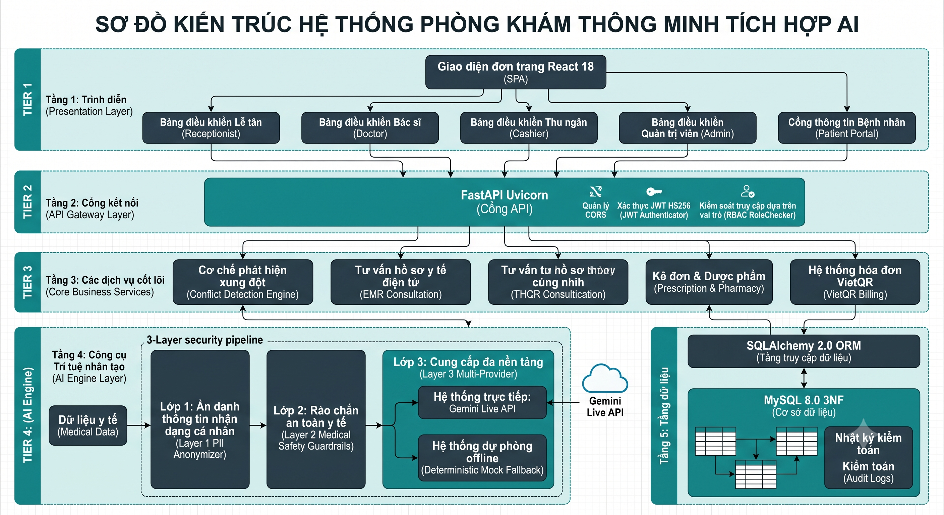

2. KIẾN TRÚC TRIỂN KHAI HẠ TẦNG DOCKER (DEPLOYMENT & INFRASTRUCTURE)
Toàn bộ giải pháp được đóng gói thành hệ sinh thái các Container Docker độc lập thông qua file docker-compose.yml, vận hành trên mạng ảo bridge cách ly an toàn (`clinic_net`):
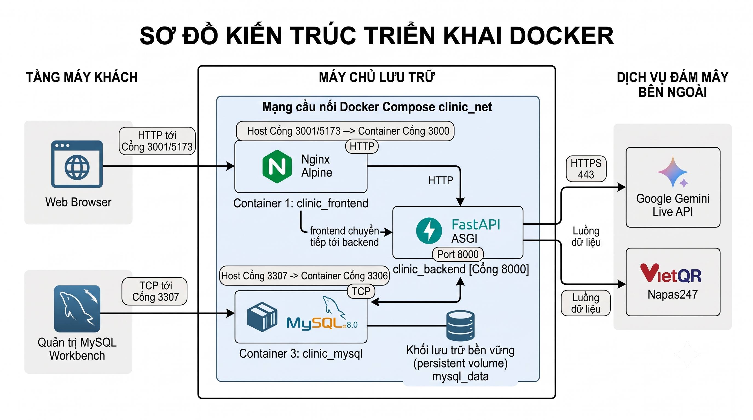
Bảng phân bổ cổng mạng và cấu hình dịch vụ trong hệ sinh thái Docker:
Dịch vụ Container | Hình ảnh Image | Cổng Máy Chủ (Host) | Cổng Nội Bộ (Container) | Giao thức
clinic_frontend | nginx:alpine | 3001, 5173 | 3000 | HTTP / Web SPA
clinic_backend | FastAPI Python 3.10+ | 8000 | 8000 | HTTP / REST API
clinic_mysql | mysql:8.0 | 3307 | 3306 | TCP / MySQL Protocol
Google Gemini API | Cloud Endpoint | 443 (Outbound) | 443 | HTTPS / TLS 1.3
VietQR Gateway | Cloud CDN | 443 (Outbound) | 443 | HTTPS / REST

3. KIẾN TRÚC ĐỘNG CƠ TRỢ LÝ AI HÀNH CHÍNH 3 LỚP (AI ENGINE ARCHITECTURE)
Để đảm bảo tuân thủ nghiêm ngặt Nghị định 13/2023/NĐ-CP về bảo vệ dữ liệu cá nhân y tế và quy chuẩn đạo đức y tế, động cơ AI được thiết kế theo mô hình 3 lớp khép kín với cơ chế phòng vệ chuyên sâu:
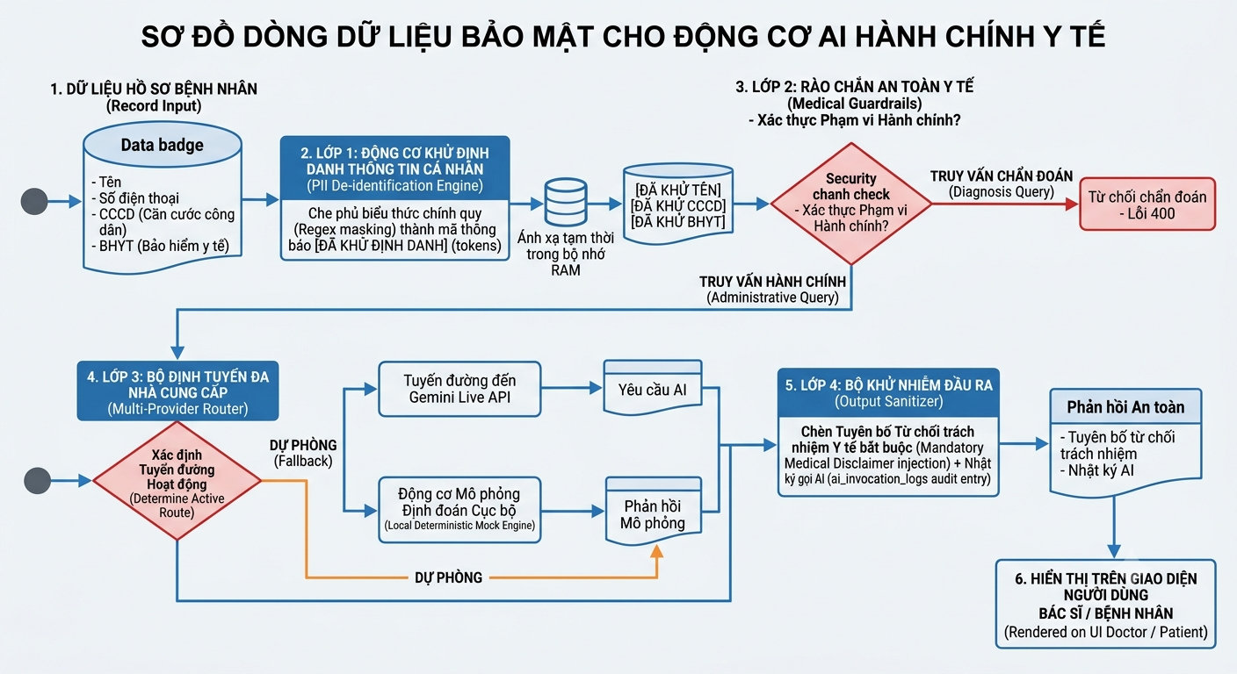

4. KIẾN TRÚC LUỒNG DỮ LIỆU LÂM SÀNG END-TO-END (CLINICAL WORKFLOW)
Biểu đồ trình tự (Sequence Flow) mô tả quy trình nghiệp vụ lâm sàng khép kín từ lúc người bệnh đến tiếp đón, vào phòng khám của bác sĩ, kê đơn, thanh toán viện phí đến khi nhận hướng dẫn dặn dò xuất viện:
